Регламент
соревнований по робототехнике «Кубок Робомороза»
в рамках городской программы воспитания и дополнительного образования
"Образовательная робототехника"
27 января 2018 г. в 15.00

В соревнованиях по робототехнике «Кубок Робомороза» могут принять участие обучающиеся образовательных учреждений г. Томска и Томской области в возрасте 7 – 17 лет, организованные в команды. Состав команды не должен превышать 2 человека, не считая педагога.
На соревнования каждая команда приносит одного робота, собранного из деталей набора LEGO Mindstorms. Компьютер, запасные детали и элементы питания каждая команда предусматривает самостоятельно.
Все команды, участвующие в соревнованиях, будут разделены на две группы:
- 1-ый год обучения;
- 2 и 3-ий год обучения.
Внутри каждой группы при необходимости будет произведено деление по возрастным категориям: 7-11 лет, 12-17 лет.
Каждая команда должна принять участие во всех трех состязаниях, предлагаемых для её года обучения.
Каждому участнику (команде) необходимо в срок до 21.01.2018г. направить заявку на участие по электронному адресу: robofakel@yandex.ru (в теме письма указать: заявка роботы от СОШ №.....). После получения заявки вам будет отправлено подтверждение от организаторов. Если от учреждения заявляется несколько команд, необходимо всех прописать в общую заявку (каждую команду на отдельную строку, не объединяя никакие колонки).
Дата проведения соревнований «Кубок Робомороза» - 27.01.2018 г. (суббота), начало соревнований в 15.00, 14.00-15.00 регистрация и время на подготовку команд к соревнованиям.
Место проведения – МБОУДО ДДиЮ «Факел» г. Томск. Адрес: пр. Кирова, 60.

Правила

  - Время на сборку робота на соревнованиях не предусмотрено. Команда приходит на соревнования с уже собранной из деталей наборов LEGO Mindstorms моделью робота, без использования вспомогательных материалов (клей, скотч, пластилин и тому подобное).
  - Программы для робота составляются и закачиваются заранее. Возможно внесение корректив в программу до помещения робота в карантин.
  - Размеры робота не должны превышать на старте 300 мм в длину, ширину и высоту.
  - Провода, выступающие за пределы корпуса робота, должны быть подобраны в пределах допустимых габаритов робота.
  - После команды «Старт» и нажатия кнопки «Пуск» робот должен быть полностью автономным. Никакого вмешательства в действия робота в ходе попытки не допускается.
  - Перед началом соревновательных раундов капитан команды передает готового робота судьям на проверку соответствия правилам соревнований. Если робот не соответствует правилам, то на устранение замечаний дается 5 минут.
  - После проверки робот помещается в «карантин».
  - После проверки всех роботов и устранения замечаний начинается раунд. В порядке, определенном судьями, команды приглашаются на старт. Капитан команды забирает своего робота, устанавливает его в точке старта, включает и ждет от судьи команду. По команде робот должен начать движение, с этого момента ведется отсчет времени.
  - Для выполнения задания каждая команда может использовать максимум две попытки. Нужна ли вторая попытка (или засчитываются результаты первой) определяет самостоятельно капитан команды. В любом случае в зачет идет время лучшей попытки.
  - Попытка будет завершена, если:
- Любой член команды коснется движущегося робота;
- Робот не дошёл до линии финиша и сбился;
- По завершении задания;
- Нарушены правила соревнований.
  - После выполнения задания робот помещается капитаном команды в «карантин».
  - Для всех участников обязательно уважительное отношение к соперникам, судьям, организаторам и зрителям. При нарушении данного требования команда может быть дисквалифицирована и выдворена с соревнований.

Заявка – анкета
соревнований по робототехнике «Кубок Робомороза»

Название ОУ,  контактный телефон | Ф.И.О. педагога-руководителя (полностью) | Контактные данные педагога:  - телефон городской;  - телефон сотовый;  - e-mail педагога | Название команды | Фамилия и имя участника (участников) команды, возраст | Год обучения

Соревновательные задания для команд 1-го года обучения

- Задание «Подарки».
Перед домом Деда Мороза стоит «мешочек с подарками», роботу необходимо как можно быстрее (любым способом) доставить его до адресата (в зону финиша). Робот устанавливается передней центральной частью к середине линии старта (ширина линии 18 мм), находящейся на расстоянии 350 мм от края стола (размер стола 1200*2700 мм). На расстоянии 200 мм от середины линии старта находится «мешочек с подарками» (куб размером: 40*40*40 мм и весом 20 г.). Задача робота – переместить любым способом (перевезти, перенести, дотолкать и т.д.) «мешочек с подарками» в зону финиша (линия финиша – 350 мм от края стола, противоположного линии старта, зона финиша – квадрат 350*350 мм).
Начисление баллов.
20 баллов – «мешочек с подарками» доставлен точно в зону финиша, в пределах квадрата (15 баллов, если «мешочек с подарками» частично выходит из зоны финиша, 10 баллов – «мешочек с подарками» не попал в зону финиша, но пересек линию финиша, 5баллов – «мешочек с подарками» остался на линии финиша).
На попытку отводится 60 секунд. При равенстве баллов побеждает робот с меньшим временем.

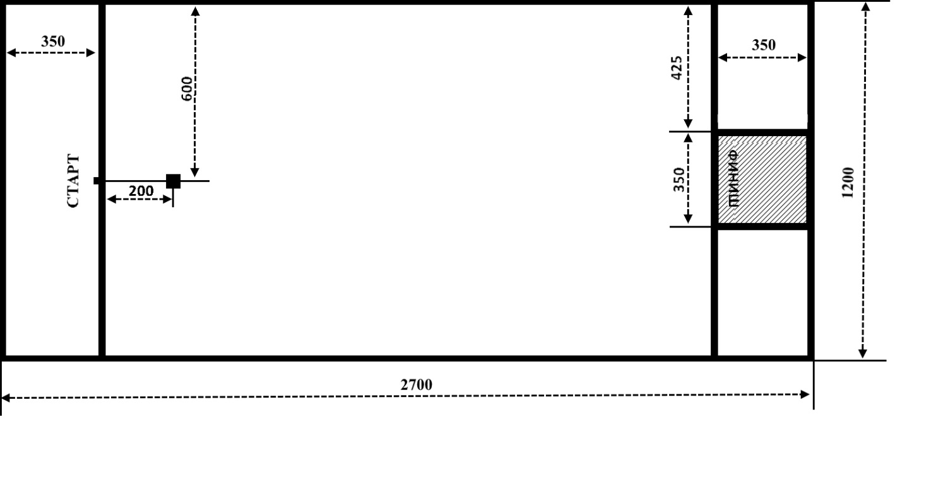
- Задание «Гирлянда».
На поле 1200*2700 мм нанесены три линии разного цвета (красного, синего и зеленого) шириной 30 мм с плавными изгибами (минимальный радиус изгиба 370 мм). Линия старта находится на расстоянии 20 мм от начала линии.
Робот должен без остановки проехать по зеленой линии, не сбиваясь с маршрута на перекрестьях с другими линиями.

Начисление баллов.
За прохождение каждого участка траектории начисляется 5 баллов. Прохождением считается переход робота за поперечную метку (1,2,3) при условии, что проекция робота любой своей частью не покидала зеленую линию.
На попытку отводится 60 секунд. При равенстве баллов побеждает робот с меньшим временем.

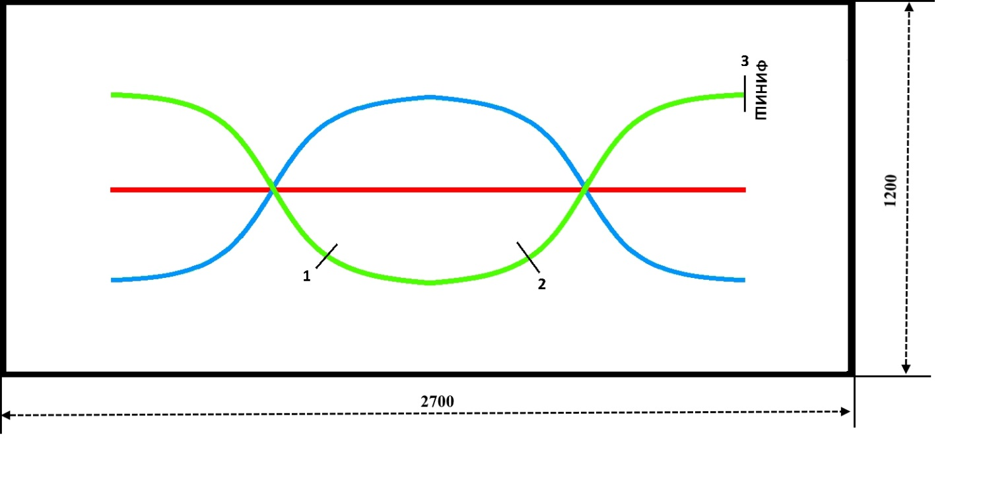
СТАРТ
- Задание «Ёлочки».
Робот устанавливается передней центральной частью к середине линии старта красного квадрата (350*350 мм), ему необходимо доехать до зоны финиша (синий квадрат 350* 350 мм), объехав по пути две ёлочки, не столкнуться с ними, но при этом пересечь любой частью контрольную зону ёлочки.
Ёлочки представляют из себя зеленый конус высотой 430 мм с диаметром основания 200 мм. Контрольной зоной ёлочки считается окружность радиусом 300 мм центр, которой совпадает с центром основания ёлочки.
Начисление баллов.
5 баллов – робот объехал 1-ую ёлочку, пересекая любой своей частью контрольную зону ёлочки (если ёлочка задета или сдвинута, баллы не начисляются);
5 баллов – робот объехал 2-ую ёлочку, пересекая любой своей частью контрольную зону ёлочки (если ёлочка задета или сдвинута, баллы не начисляются);
10 баллов – робот закончил движение точно в зоне финиша (5 баллов, если проекция робота любой своей частью не попала в зону финиша).
На попытку отводится 90 секунд. При равенстве баллов побеждает робот с меньшим временем.
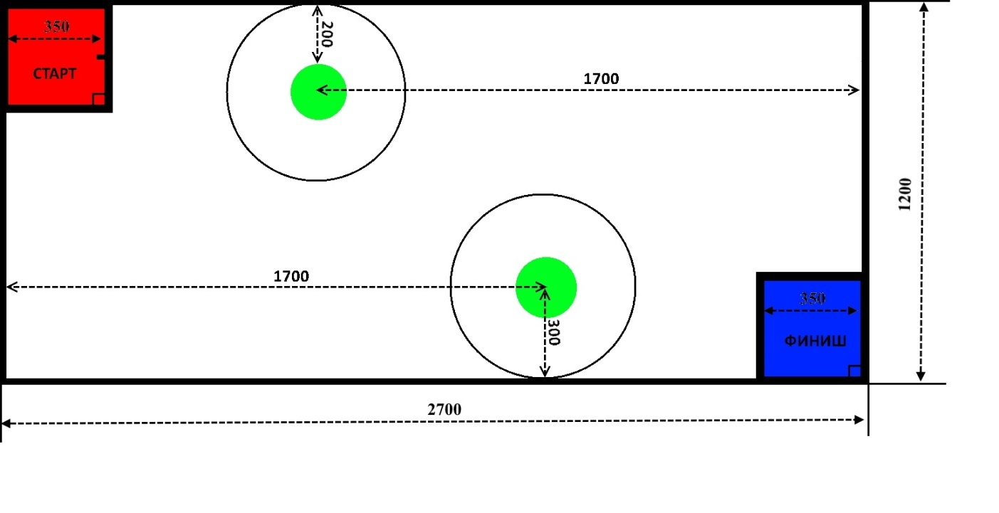
Соревновательные задания для команд 2-3 года обучения

- Задание «Снежки».
Задача робота на данном этапе как можно быстрее переместить разбросанные хаотично по полю 25 снежков за линию финиша. Робот не может после старта менять свою форму.
На поляне размером 1200 х 2700 мм нанесена линия старта (на расстоянии 350 мм от края поля) и линия финиша (на расстоянии 1200 мм от линии старта). Робот стартует от центра линии старта.
Роботу нужно как можно быстрее вытолкнуть за линию финиша снежки, которые хаотично разбросаны по рабочей поверхности поля (рабочая поверхность поля 1200*1200 мм). Снежки представляют собой поролоновые шары диаметром от 50 мм до 70 мм.
Начисление баллов.
1 балл – за каждый вытолкнутый за линию финиша снежок. Снежок, оказавшийся на линии финиша, не засчитывается.
На попытку отводится 120 секунд. При равенстве баллов побеждает робот с меньшим временем.

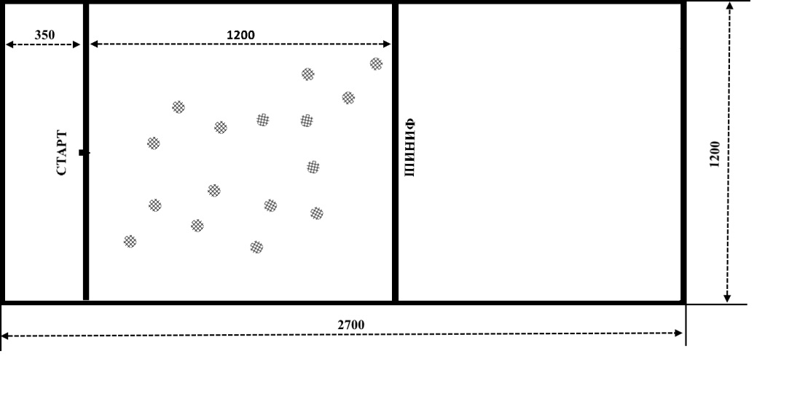
- Задание «Новогодние Шары».
На поле 1200*2700 мм нанесены линия старта (на расстоянии 350 мм от края поля) и линия финиша (на расстоянии 350 мм от края поля противоположного линии старта). По линии, соединяющей середину линии старта и середину линии финиша (данная центральная линия на поле не нанесена), в произвольном порядке расположены «новогодние шары» красного, желтого и зеленого цветов (по 2 шт. каждого цвета).
Робот стартует от центра линии старта. Его задача, проехав по прямой до зоны финиша, определить цвета «шаров» и на «шарах» своего цвета (определенного при жеребьёвке в 14.00) издать двойной гудок.
«Новогодними шарами» являются плоские, наклеенные на поле, цветные круги диаметром 100 мм. Расстояние между «новогодними шарами» 200 мм (соответственно расстояние между центрами близлежащих кругов 300 мм). Заканчивает робот движение после пересечения линии финиша.
Начисление баллов.
10 баллов – издание двойного гудка на «шаре» своего цвета (определенного при жеребьевке);
5 баллов – робот полностью находится за линией финиша
Максимальное количество баллов – 25.
На попытку отводится 90 секунд. При равенстве баллов побеждает робот с меньшим временем.

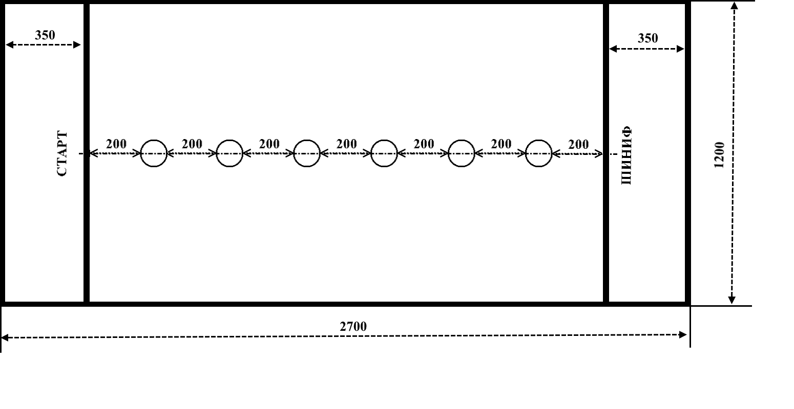

- Задание «Подарок от Деда Мороза»
Перед домом Деда Мороза стоит «подарок», роботу необходимо как можно быстрее доставить его в дом адресата, объехав по пути расположенные на поле ёлочки.
На поле 2700 *1200 мм нанесены линия старта (на расстоянии 350мм от края поля) и линия финиша (на расстоянии 350 мм от края поля противоположного линии старта). Робот начинает движение от центра линии старта.
«Подарок» представляет из себя куб, установленный на расстоянии 200 мм от центра линии старта. Размер куба 40*40*40мм, вес 20г.
Роботу необходимо как можно быстрее (любым способом) доставить (перевезти, перенести, дотолкать и т.д.) подарок до дома адресата (в центральную зону финиша 350*350мм), объехав, по пути, расположенные на поле двумя рядами (параллельными линиям старта и финиша) ёлочки (первый ряд ёлочек - на расстоянии 1000 мм от линии старта, второй ряд – на расстоянии 400 мм от линии финиша). Ёлочкой является зеленый конус высотой 150 мм с диаметром основания 100 мм.
Начисление баллов.
5 баллов – «подхватить» любым способом «подарок» (т.е. «подарок» поднят, зацеплен, столкнут или любым другим способом сдвинут с первоначальной позиции);
5 баллов – робот с «подарком» преодолел 1-ый ряд ёлочек, не столкнувшись ни с одной из трех;
5 баллов – робот с «подарком» преодолел 2-ой ряд ёлочек, не столкнувшись ни с одной из двух;
10 баллов – «подарок» доставлен точно до дома адресата, в центральную зону финиша, в пределах квадрата (5 баллов – «подарок» частично выходит за пределы квадрата, 3 балла - «подарок» доставлен за линию финиша, но не попал в дом адресата).
На попытку отводится 90 секунд. При равенстве баллов побеждает робот с меньшим временем.

